BİRİM İÇ DEĞERLENDİRME RAPORU

TARIM VE HAYVANCILIK İHTİSASLAŞMA KOORDİNASYON MERKEZİ KOORDİNATÖRLÜĞÜ

2021

İçindekiler
GENEL BİLGİLER 3
Giriş 3
Amaç 3
İçerik 3
Raporun Hazırlanması ve Yayımlanması 3
BİRİM HAKKINDA BİLGİLER 3
- İletişim Bilgileri 4
- Tarihsel Gelişimi 4
- Misyonu, Vizyonu, Değerleri ve Hedefleri 5
YÖKAK DERECELİ DEĞERLENDİRME ANAHTARI 5
- LİDERLİK, YÖNETİM VE KALİTE 7
  - Liderlik ve Kalite 7
  - Misyon ve Stratejik Amaçlar 8
  - Yönetim Sistemleri 10
  - Paydaş Katılımı 13
- EĞİTİM ve ÖĞRETİM 17
- ARAŞTIRMA ve GELİŞTİRME 17
  - Araştırma Süreçlerinin Yönetimi ve Araştırma Kaynakları 17
  - Araştırma Performansı 21
- TOPLUMSAL KATKI 23
  - Toplumsal Katkı Süreçlerinin Yönetimi ve Toplumsal Katkı Kaynakları 23
  - Toplumsal Katkı Performansı 25
SONUÇ VE DEĞERLENDİRME 25

GENEL BİLGİLER

Giriş
Birim İç Değerlendirme Raporu; birimin yıllık iç değerlendirme süreçlerini izlemek, değerlendirme programlarında esas alınmak üzere birim tarafından her yıl hazırlanır.

Amaç
İç Değerlendirmenin amacı birimin güçlü ve gelişmeye açık yönlerini tanımasına ve iyileştirme süreçlerine katkı sağlamaktır. Bu doğrultuda raporun hazırlanma sürecinin kuruma katkısının arttırılması amacıyla çalışmalarda kapsayıcılık ve katılımcılığı sağlamak için raporda yer alan bilgiler; çeşitli belge ve kanıtlarla desteklenmektedir.

İçerik
Bu raporda birimin iç kalite güvencesi sisteminin olgunluk düzeyi irdelenmiş ve birimin:
- Değerleri, misyon ve hedefleriyle uyumlu olarak; kalite güvencesi sistemi, araştırma ve geliştirme, toplumsal katkı ve yönetim sistemi süreçlerinde sahip olduğu kaynakları ve yetkinlikleri nasıl planladığı ve yönettiği,
- Planlama, uygulama, izleme ve iyileştirme süreçlerine paydaş katılımının ve kapsayıcılığın nasıl sağlandığı,
- İç kalite güvencesi sisteminde güçlü ve iyileşmeye açık alanların neler olduğu,
- Gerçekleştirilemeyen iyileştirmelerin nedenleri kanıta dayalı olarak yanıtlamıştır.

Raporun Hazırlanması ve Yayımlanması
Her yıl hazırlanan Birim İç Değerlendirme Raporu Tarım ve Hayvancılık İhtisaslaşma Koordinasyon Merkezi Koordinatörlüğü internet sayfamızda yayımlanmaktadır. Birim İç Değerlendirme Raporu Yükseköğretim Kalite Kurulu–Kurum İç Değerlendirme Raporu Hazırlama Kılavuzu esas alınarak hazırlanmıştır.

BİRİM HAKKINDA BİLGİLER

2547 sayılı Yükseköğretim Kanunu’nun 58. Maddesine dayanarak kurulan Koordinatörlüğümüz tüm Fakültelerin yürütmekte olduğu bilimsel araştırma ve geliştirme projelerini koordine etmektedir.

Koordinatörlüğümüzün bütçesi; Cumhurbaşkanlığı kararı Tarım ve Hayvancılık İhtisaslaşma Koordinasyon Merkezi Koordinatörlüğü projelerinde kullanılmak üzere Siirt Üniversitesi Strateji Geliştirme Daire Başkanlığı bütçesine aktarılan ödeneklerden oluşmaktadır.

Koordinatörlüğümüzdeki iş ve işlemler; idari personel ve koordinatörün yanısıra, Rektör Yardımcısı ile senatonun önerisi üzerine Rektör tarafından atanan alanında uzman kişilerden oluşan komisyon üyeleri tarafından yürütülmektedir. Koordinatör başkanı ve Tarım ve Hayvancılık İhtisaslaşma Koordinasyon Merkezi Koordinatörlüğü Komisyon üyeleri şunlardır:

 | Unvanı/Adı/Soyadı | Görevi
1 | Prof. Dr. Tekin ŞAHİN | Rektör Yardımcısı | Komisyon Başkanı
2 | Prof. Dr. Mürsel KÜÇÜK | Veteriner Fakültesi | Üye
3 | Prof. Dr. Çetin KARADEMİR | Ziraat Fakültesi | Üye
4 | Dr. Öğr. Üyesi Önder Volkan BAYRAKTAR | Ziraat Fakültesi | Üye
5 | Doç. Dr. Seyithan SEYDOŞOĞLU | Ziraat Fakültesi | Üye
6 | Dr. Öğr. Üyesi Tuba UZUN | Ziraat Fakültesi | Üye
7 | Dr. Öğr. Üyesi Ebru BİLEN | Veteriner Fakültesi | Üye
8 | Doç. Dr. Behcet İNAL | Ziraat Fakültesi | Üye
9 | Prof. Dr. Nurhayat GÜLMEZ | Veteriner Fakültesi | Üye
10 | Doç. Dr. Tuncay TUFAN | Veteriner Fakültesi | Üye

İletişim Bilgileri

Koordinatörlüğümüze Üniversitemize ait telefon hattı olan 0484-2121111'den ulaşılabilecek personelimize ait dahili telefon numaraları ve e-posta adresleri aşağıya yazılmıştır.

Adı Soyadı Unvanı/Görevi Dahili Telefon E-Mail
Tekin ŞAHİN Prof. Dr. /Koordinatör
Üye
Üye
Ubeydullah CANTEMİZ Bilgisayar İşletmeni | 3987
Beşir DÜNDAR Bilgisayar İşletmeni | 3986
Web sayfası http://bap.siirt.edu.tr/ ve https://tarimhayvancilik.siirt.edu.tr

Tarihsel Gelişimi

Tarım ve Hayvancılık İhtisaslaşma Koordinasyon Merkezi Koordinatörlüğü, Üniversitemizin araştırma faaliyetlerini arttırmak ve bu bağlamda araştırmacılara finansal destek sağlamak amacıyla 2021 yılında kurularak hizmet vermeye başlamıştır.

Koordinatörlüğümüzde halen Koordinatör 3 Koordinatör Yardımcısı ve 2 Bilgisayar İşletmeni olmak üzere toplam altı personel görev yapmaktadır. Koordinatörlüğümüz, Kezer Yerleşkesi Rektörlük B Blok 2. Katta yer alan 1 adet çalışma ofisinde proje yürütücülerinin ihtiyaçlarını kanun, yönetmelik, yönerge ve ilkeler çerçevesinde gidermek için özveriyle çalışmaktadır.

Misyonu, Vizyonu, Değerleri ve Hedefleri Misyonumuz;

Siirt Üniversitesi olarak, tarım ve hayvancılık alanında bölgesel kalkınmayı desteklemek amacıyla bilgi ve teknolojiyi kullanarak eğitim, araştırma ve uygulama faaliyetleri yürütmekteyiz. En küçük tarım işletmesinden büyük ölçekli üretim çiftliklerine kadar, tüm tarımsal üretim süreçlerini kapsayan entegre modeller geliştirmeyi hedefliyoruz. Bu süreçte, araştırma-geliştirme, uygulama, öğrenci ve sektör eğitimi, yenilikçi ürün ve pazar araştırmaları gibi alanlara öncülük etmekteyiz. Üniversitemiz, bulunduğu bölgenin ekonomik, sosyal ve çevresel sürdürülebilirliğine katkıda bulunarak, bölgenin ve ülkenin kalkınmasını amaçlamaktadır.

Vizyonumuz;

Tarım ve hayvancılık alanında bölgesel kalkınma odaklı bir mükemmeliyet merkezi olmaktır. Bu doğrultuda, üniversitemiz akademi ve sektör iş birliğini en üst düzeye taşıyarak, yerel ve bölgesel kalkınma hedeflerini gerçekleştirmek için bilimsel araştırmalar, yenilikçi projeler ve uygulamalarla öncülük etmektedir. Siirt ilinin ve bölgenin potansiyellerini harekete geçirerek, tarım ve hayvancılıktaki rekabet gücünü artırmak ve sektörde fark yaratmaktır. Bu kapsamda, öğrenci ve üreticilerin eğitimine önem vererek, üniversite-sanayi iş birliği içinde sürdürülebilir ve yenilikçi çözümler sunmayı hedefliyoruz..

Değerlerimiz;
İnsana, emeğe ve bilgiye saygı, bilimsel ve saydam değerlendirme, bilimsel etik kurallarına uyum, kaynakların kullanımında verimlilik, hesap verebilirlik ve katılımcı yönetim anlayışı.

Hedeflerimiz;

Üniversitemizdeki araştırmacıların Ar-Ge potansiyelinin artırılması, yüksek katma değer yaratan araştırmaların sayısının artırılması, Üniversitenin marka değerinin yükseltilmesi ve sürdürülebilir bir kalite düzeyinin sağlanması.

YÖKAK DERECELİ DEĞERLENDİRME ANAHTARI

Liderlik
Birimde koordinatörün, belirsizlik ve karmaşıklığı dikkate alan bir kalite güvencesi sistemi ve kültürü oluşturma konusunda sahipliği ve motivasyonu yüksektir. Bu süreçler çevik bir liderlik yaklaşımıyla yönetilmektedir. Birimde liderlik anlayışı ve koordinasyon kültürü yerleşmiştir Koordinatör, birimin hedefleri doğrultusunda ilişkileri, zamanı, kurumsal motivasyon ve stresi de etkin ve dengeli biçimde yönetmektedir. Liderlik süreçleri ve kalite güvencesi kültürünün içselleştirilmesi sürekli değerlendirilmektedir.
Kurum/Birimin geneline yayılmış, kalite güvencesi sistemi ve kültürünün gelişimini destekleyen etkin liderlik uygulamaları bulunmaktadır (Olgunluk düzeyi: 3).

Kanıtlar

https://www.siirt.edu.tr/dosya/personel/kalite-politikasi-2018-siirt-201892115293474.pdf (Kalite politikası)
https://kalite.siirt.edu.tr/

https://bap.siirt.edu.tr/?act=guest&act2=sayfa&id=103 (İHTİSAS Komisyonu görev dağılımı)
https://tarimhayvancilik.siirt.edu.tr/detay/birim-kalite-kurulu/856857197.html (Birim Kalite Kurulu)

Kurumsal dönüşüm kapasitesi
Hedefleri ve paydaş beklentilerini dikkate alarak birimin geleceğe hazır olmasını sağlayan çevik yönetim yetkinliği vardır. Geleceğe uyum için amaç, misyon ve hedefler doğrultusunda birimi dönüştürmek üzere değişim yönetimi, kıyaslama, yenilik yönetimi gibi yaklaşımları kullanır.
Kurumda değişim yönetimi yaklaşımı birimin geneline yayılmış ve bütüncül olarak yürütülmektedir (Olgunluk düzeyi: 3).

Kanıtlar
https://tarimhayvancilik.siirt.edu.tr (Paydaş Analizi)

İç kalite güvencesi mekanizmaları
Birimde sorumluluklar ve yetkiler tanımlanmıştır. Akış şemaları belirlidir. Gerçekleşen uygulamalar değerlendirilmektedir. Kalite Komisyonunun süreç ve uygulamaları tanımlıdır, birim çalışanlarınca da bilinir. Komisyon iç kalite güvence sisteminin oluşturulması ve geliştirilmesinde etkin rol alır.

İç kalite güvencesi sistemi mekanizmaları izlenmekte ve ilgili paydaşlarla birlikte iyileştirilmektedir (Olgunluk Düzeyi 4).

Kanıtlar:
https://tarimhayvancilik.siirt.edu.tr/yonetim/yonetimkurulu-36575.html (Yönetim Kurulu)
https://tarimhayvancilik.siirt.edu.tr/detay/birim-kalite-kurulu/856857197.html (Birim Kalite Kurulu)

LİDERLİK, YÖNETİM VE KALİTE

Liderlik ve Kalite
Birimde iç kalite güvence mekanizmaları oluşturulmuş ve kalite güvence kültürü içselleştirilmiştir.

Yönetim modeli ve idari yapı
Birimde karar verme mekanizmaları, kurulların çok sesliliği, paydaşların temsil edilmesi modelin kurumsallığı ve sürekliliği yerleşmiş ve benimsenmiştir. Organizasyon şeması ve bağlı olma/rapor verme ilişkileri; görev tanımları, iş akış süreçleri vardır ve gerçeği yansıtmaktadır. Ayrıca bunlar yayımlanmış ve işleyişin paydaşlarca bilinirliği sağlanmıştır.
Birimin yönetişim ve organizasyonel yapılanmasına ilişkin uygulamaları izlenmekte ve iyileştirilmektedir (Olgunluk düzeyi:4)

Kanıtlar:
https://tarimhayvancilik.siirt.edu.tr/detay/birim-kalite-kurulu/856857197.html (Mevzuat)
https://tarimhayvancilik.siirt.edu.tr/detay/siirt-universitesi-ihtisaslasma-koordinatorlugu-yonergesi/545961467.html (Yönerge)
https://tarimhayvancilik.siirt.edu.tr/detay/siirt-universitesi-ihtisaslasma-koordinatorlugu-yonergesi/545961467.html Görev Tanımları, İş Akışları, Brifing Raporları

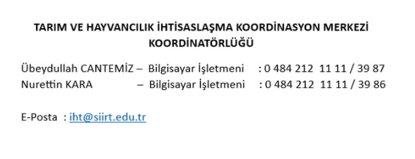

Birim Organizazyon Şeması

Kamuoyunu bilgilendirme ve hesap verebilirlik
Birimde paydaşları bilgilendirme ilkesel olarak benimsenmiştir. Tüm bilgilendirme adımları sistematik olarak atılmaktadır. Birim web sayfası doğru, güncel, ilgili ve kolayca erişilebilir bilgiyi vermektedir; bunun sağlanması için gerekli mekanizma mevcuttur. Sorumluları nettir. Her yılın sonunda proje sonuç raporları yöksise yüklenmektedir. Ayrıca BAP otomasyon sistemi üzerinden proje sonuç raporları paylaşılmaktadır.
Kurumun/Birimin kamuoyunu bilgilendirme ve hesap verebilirlik mekanizmaları izlenmekte ve paydaş görüşleri doğrultusunda iyileştirilmektedir (Olgunluk düzeyi 4).

Kanıtlar
https://tarimhayvancilik.siirt.edu.tr (İhtisas duyuru sayfası)

Misyon ve Stratejik Amaçlar
Birim; vizyon, misyon ve amacını gerçekleştirmek üzere politikaları doğrultusunda oluşturduğu stratejik amaçlarını ve hedeflerini planlayarak uygulamakta, performans yönetimi kapsamında sonuçlarını izleyerek değerlendirmekte ve kamuoyuyla paylaşmaktadır.

Misyon, vizyon ve politikalar
Birimimizde misyon ve vizyon ifadesi tanımlanmıştır ve birim çalışanlarınca bilinir ve paylaşılır. Kalite güvencesi politikası paydaşların görüşü alınarak hazırlanmıştır. Politika, sürdürülebilir kalite güvencesi sistemini ana hatlarıyla tarif etmektedir. Aynı şekilde araştırma ve geliştirme politikaları hazırlanmıştır ve kalite güvencesi politikası için sayılan özellikleri taşımaktadır. Bu politika ifadelerinin somut sonuçları, uygulamalara yansıyan etkileri vardır; örnekleri sunulabilir.
Kurumun/birimin genelinde misyon, vizyon ve politikalarla uyumlu uygulamalar bulunmaktadır (Olgunluk düzeyi: 3).

Kanıtlar
https://tarimhayvancilik.siirt.edu.tr/detay/misyon/446031545.html (Misyon) https://tarimhayvancilik.siirt.edu.tr/detay/vizyon/543009247.html (Vizyon) https://tarimhayvancilik.siirt.edu.tr/detay/kalite-politikasi/472912289.html (Kalite Politikası)

Stratejik amaç ve hedefler
Birimin Stratejik Plan kültürü ve geleneği vardır, mevcut dönemi kapsayan, kısa/orta uzun vadeli amaçlar, hedefler, alt hedefler, eylemler ve bunların zamanlaması, önceliklendirilmesi, sorumluları, mali kaynakları bulunmaktadır,.
Kurumun/birimin bütünsel, tüm birimleri tarafından benimsenmiş ve paydaşlarınca bilinen stratejik planı ve bu planıyla uyumlu uygulamaları vardır (Olgunluk düzeyi: 3).

Kanıtlar
https://tarimhayvancilik.siirt.edu.tr/detay/faaliyet-raporlari/382442128.html (Faaliyet Raporları)
https://tarimhayvancilik.siirt.edu.tr/detay/birim-ic-degerlendirme-raporlari/581640430.html (Birim iç değerlendirme raporları)
https://tarimhayvancilik.siirt.edu.tr/dosya/personel/stratejik-plan-siirt-20262215025561.pdf (Stratejik plan)

Performans yönetimi
Birimde performans yönetimi bulunmaktadır. Bilişim sistemleriyle desteklenerek performans yönetiminin olması ve kurumun stratejik bakış açısını yansıtan performans yönetimi, performans göstergelerinin iç kalite güvencesi sistemi ile nasıl ilişkilendirildiğine dair tanımlama çalışmaları planlanmaktadır.

Kurumun geneline yayılmış performans yönetimi uygulamaları bulunmaktadır (Olgunluk düzeyi: 3).

Kanıtlar

https://tarimhayvancilik.siirt.edu.tr/detay/faaliyet-raporlari/382442128.html (Faaliyet Raporları) https://tarimhayvancilik.siirt.edu.tr/detay/birifing-raporlari/486517801.html (Brifing Raporları)

Yönetim Sistemleri
Kurum/birim, stratejik hedeflerine ulaşmayı nitelik ve nicelik olarak güvence altına almak amacıyla mali, beşerî ve bilgi kaynakları ile süreçlerini yönetmek üzere bir sisteme sahiptir.

Bilgi yönetim sistemi
Birimin önemli etkinlikleri ve süreçlerine ilişkin veriler toplanmakta, analiz edilmekte, raporlanmakta ve stratejik yönetim için kullanılmaktadır. Kullanılan e-Bap Proje Yönetim Sistemi entegredir ve kalite yönetim süreçlerini beslemektedir. Bilgi Yönetim Sistemi (EBYS) güvenliği, gizliliği ve güvenilirliği sağlanmıştır.
Kurumda entegre bilgi yönetim sistemi izlenmekte ve iyileştirilmektedir (Olgunluk Düzeyi 4)

Kanıtlar
https://bap.siirt.edu.tr/ (e-Bap)

İnsan kaynakları yönetimi
İnsan kaynakları yönetimine ilişkin kurallar ve süreçler bulunmaktadır. Eğitim ve liyakat öncelikli kriter olup, yetkinliklerin arttırılması temel hedeftir. Çalışan (akademik-idari) memnuniyet, şikayet ve önerilerini belirlemek ve izlemek amacıyla geliştirilmiş olan yöntem ve mekanizmalar uygulanmakta ve sonuçları değerlendirilerek iyileştirilmektedir.

Kurumun/birimin genelinde insan kaynakları yönetimi doğrultusunda uygulamalar tanımlı süreçlere uygun bir biçimde yürütülmektedir. (Olgunluk Düzeyi 3)

Kanıtlar
https://tarimhayvancilik.siirt.edu.tr/detay/anket-uygulamasi/161583129.html (e-BAP Memnuniyet Anketi)

Finansal yönetim
Temel gelir ve gider kalemleri tanımlanmıştır ve yıllar içinde izlenmektedir. Birimde finansal kaynakların yönetime ilişkin uygulamalar tanımlı süreçlere uygun biçimde yürütülmektedir.
Birimde finansal kaynakların yönetim süreçleri izlenmekte ve iyileştirilmektedir (Olgunluk Düzeyi 4)

Kanıtlar

https://tarimhayvancilik.siirt.edu.tr/detay/ihtisaslasma-projeleri-uygulama-esaslari-/925208376.html (İHTİSAS uygulama esasları)
https://tarimhayvancilik.siirt.edu.tr/detay/ihtisaslasma-projeleri-uygulama-esaslari-/925208376.html (Mevzuat)

Süreç yönetimi
Koordinatörlüğümüzde süreçlerdeki sorumlular, iş akışı, yönetim, sahiplenme yazılıdır ve içselleştirilmiştir. Süreç yönetiminin başarılı olduğunun kanıtları vardır.
Birimde tanımlı süreçler yönetilmektedir. (Olgunluk düzeyi 3)

Kanıtlar
https://tarimhayvancilik.siirt.edu.tr/detay/islem-surecleri/771007787.html (İHTİSAS İŞLEM SÜREÇLERİ)
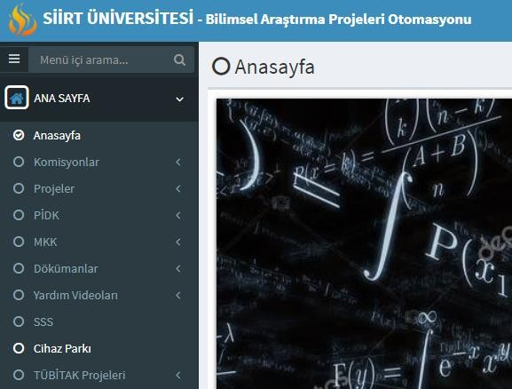
https://tarimhayvancilik.siirt.edu.tr/detay/islem-surecleri/771007787.html (Birim Görev Tanımları)

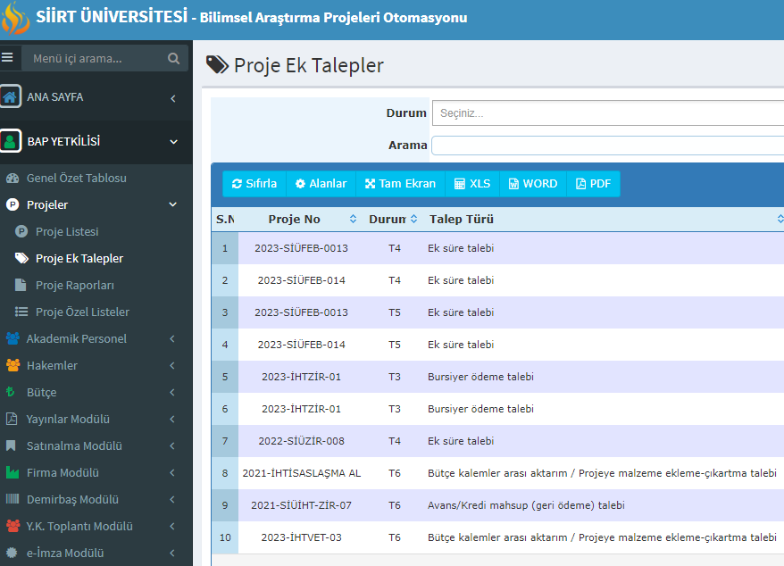
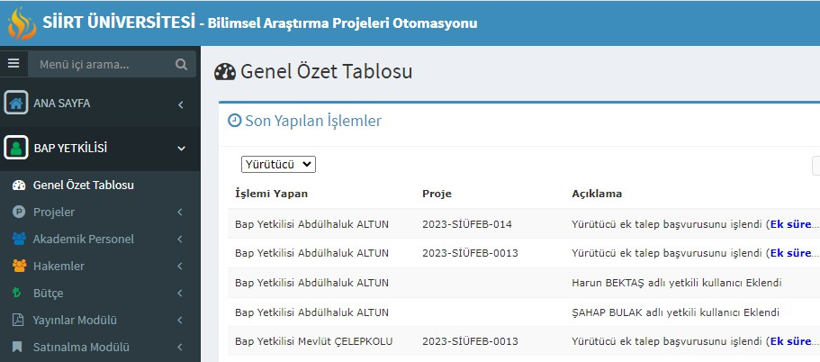

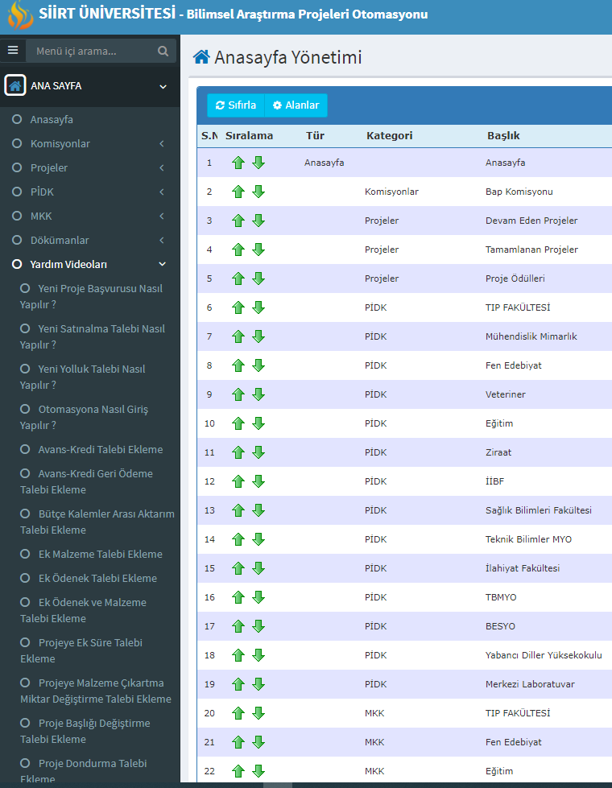
Paydaş Katılımı
Kurum/birim, iç ve dış paydaşlarının stratejik kararlara ve süreçlere katılımını sağlamak üzere geri bildirimlerini almak, yanıtlamak ve kararlarında kullanmak için gerekli sistemleri oluşturmakta ve yönetmektedir.

İç ve dış paydaş katılımı
İç ve dış paydaşların karar alma, yönetişim ve iyileştirme süreçlerine katılım mekanizmaları tanımlanmıştır. Gerçekleşen katılımın etkinliği, kurumsallığı ve sürekliliği irdelenmektedir. Birim dış paydaşlarının karar alma ve iyileştirme süreçlerine katılımı ve bunlara ilişkin bilgilendirilme mekanizmaları mevcuttur. Sonuçlar değerlendirilmekte ve bağlı iyileştirmeler gerçekleştirilmektedir.

Teslim alınan proje dosyaları incelenmek üzere e-BAP sistemi üzerinden dış paydaş olan hakemlere gönderilerek gerekli katkı alınmaktadır. Koordinatörlüğümüzde iç paydaş olan Birimlerin Proje İzleme ve Değerlendirme Komisyonları karar alma ve iyileştirme süreçlerine katılım sağlanmaktadır.
Tüm süreçlerdeki PUKÖ katmanlarına paydaş katılımını sağlamak üzere birimin geneline yayılmış mekanizmalar bulunmaktadır. (Olgunluk düzeyi 3)

Kanıtlar

Birimlerde Proje İzleme ve Değerlendirme Komisyonları

 | Unvanı/Adı/Soyadı | Proje İzleme ve Değerlendirme Komisyonu Başkanı
1 | Doç. Dr. Emine KÜÇÜKER | Ziraat Fakültesi
2 | Dr. Öğr. Üyesi Cahit ÖZCAN | Veteriner Fakültesi
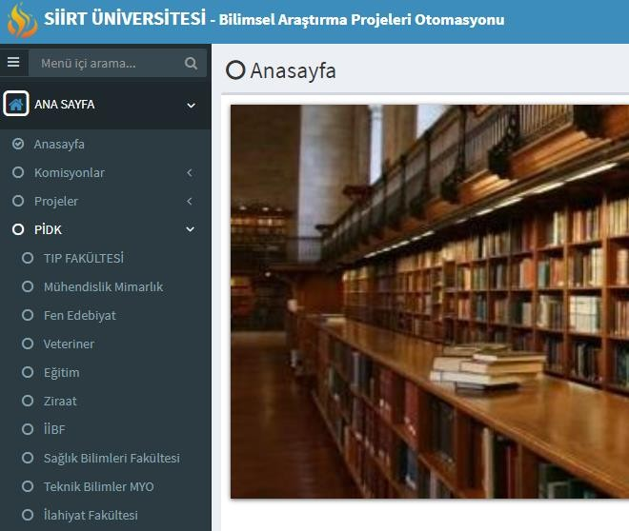

Paydaş Analizi Tablosu
Sıra No | Paydaş Adı | İç | Dış | Temel Paydaş | Stratejik Paydaş | Paydaş Sebebi | Paydaş Beklentisi | Etki | Önem | Sonuç
001 | Akademik birimler | x |  | x |  | İHTİSAS destekli projeler | Gerçekleştirilmek istenen projeler için başlangıçtan tamamlanmaya kadar geçen süre boyunca hizmet desteği ve bilgi paylaşımı | güçlü | önemli | birlikte çalış
002 | İdari birimler- Bilgi İşlem Daire Başkanlığı | x |  | x |  | YÖK mevzuatı gereğince kurum içi hizmet  paylaşımı | Mevzuata uygun faaliyetlerde bulunabilmek için işbirliği ve teknik destek sağlanması | güçlü | önemli | birlikte çalış
003 | İdari birimler Strateji Geliştirme  Daire Başkanlığı | x |  | x |  | Bütçe ve ödeme  işlemleri | Hatasız ve gecikmesiz bütçe, satın alma ve ödeme işlemleri için işbirliği | güçlü | önemli | birlikte çalış
004 | Öğrenciler | x |  | x |  | Proje görevleri | Tez projesi, burs desteği, bilgi paylaşımı | güçlü | önemli | Çalışmalara  dahil et
005 | Proje destek kuruluşları (TÜBİTAK, AB,  DİKA) |  | x | x |  | Araştırma proje desteği | Gerçekleştirilmek istenen projeler için başlangıçtan tamamlanmaya kadar geçen süre boyunca bilgi paylaşımı ve finansal destek | güçlü | önemli | birlikte çalış
006 | Tedarikçiler |  | x |  | x | Satın alma işlemleri | Proje faaliyetlerinde kullanılmak üzere talep edilen mal ve hizmetin belirlenmesi, temin edilmesi, ödeme işlemlerinin gecikmemesi | orta | önemli | çalışmalarına dahil et
007 | Akademik Personel  ve Üniversiteler |  | x |  | x | İHTİSAS destekli  projeler | Proje ve araştırmacı ortaklığı | güçlü | önemli | birlikte çalış
008 | TAGEM (Tarımsal Araştırmalar ve  Politikalar Genel Müdürlüğü) |  | x | x |  | İHTİSAS destekli projeler | Gerçekleştirilmek istenen projeler için başlangıçtan tamamlanmaya kadar geçen süre boyunca bilgi paylaşımı ve finansal destek | güçlü | önemli | birlikte çalış

009 | Maliye Bakanlığı, GAP |  | x |  | x | Proje Desteği | Gerçekleştirilmek istenen projeler için başlangıçtan tamamlanmaya kadar geçen süre boyunca bilgi paylaşımı ve finansal destek | güçlü | önemli | birlikte çalış

EĞİTİM ve ÖĞRETİM
Koordinatörlüğümüzde öğrenci bulunmayıp, Eğitim Öğretim faaliyeti yürütülmemektedir.

ARAŞTIRMA ve GELİŞTİRME

Araştırma Süreçlerinin Yönetimi ve Araştırma Kaynakları
Kurum/Birim, araştırma faaliyetlerini stratejik planı çerçevesinde belirlenen akademik öncelikleri ile yerel, bölgesel ve ulusal kalkınma hedefleriyle uyumlu, değer üretebilen ve toplumsal faydaya dönüştürülebilen biçimde yönetmektedir.

Araştırma süreçlerinin yönetimi
Birimde araştırma süreçlerin yönetimi ve organizasyonel yapısı kurumsal tercihler yönünde uygulanmaktadır. Kurumda araştırma süreçlerinin yönetimi ve organizasyonel yapısının işlerliği ile ilişkili sonuçlar izlenmekte ve önlemler alınmaktadır (Olgunluk düzeyi 4).

Kanıtlar
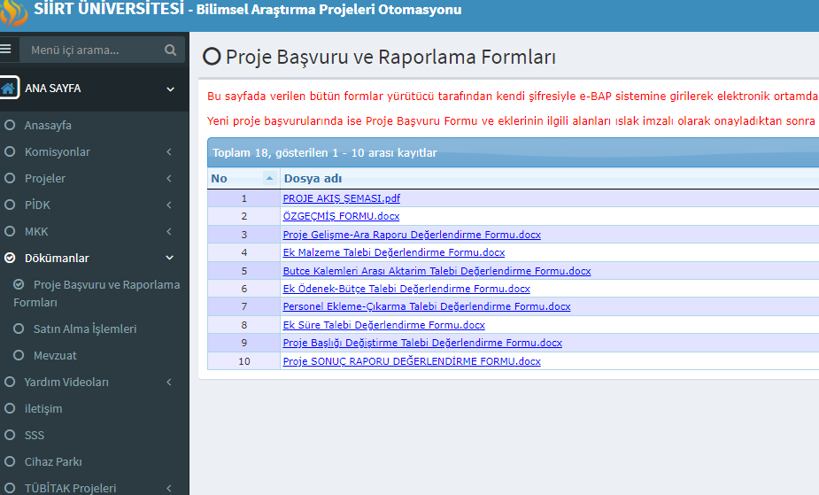
Proje İşlem Süreçleri

EK-1 Birim Hizmet Standartları Tablosu
Sıra No | Hizmetin Adı | Başvuruda İstenen Belgeler | Hizmetin  Tamamlanma Süresi
1 | İdari personelin Eğitim görevlendirmeleri | 1. İlgiliden Dilekçe | 15 İş Günü
1 | İdari personelin Eğitim görevlendirmeleri | 2. Eğitime katılım kabul yazısı | 15 İş Günü
1 | İdari personelin Eğitim görevlendirmeleri | 3. Koordinatör ve Rektör Onayı | 15 İş Günü
2 | Projede görevli Araştırmacıların Yurtiçi ve Yurtdışı Görevlendirmeleri | 1. İlgiliden Dilekçe | 15 İş Günü
2 |  | 2. Davet Yazısı | 15 İş Günü
2 |  | 3. İlgili araştırmacının bulunduğu fakülte/yüksekokul/araştırma merkezi yönetim kurulu  kararı | 15 İş Günü
2 |  | 4. Koordinatör ve Rektör onayı | 15 İş Günü
3 | Personel İzin İşlemleri | 657 Sayılı DMK  99,100,101,102,103,104,105,106,107,108. maddelerine  göre, | 3 İş Günü
3 | Personel İzin İşlemleri | 1- Yıllık İzinlerde İzin Formunun Doldurulması, | 3 İş Günü
3 | Personel İzin İşlemleri | 2- Hastalık İzinlerinde Raporun Koordinatörlüğe Gönderilmesi, | 3 İş Günü
3 | Personel İzin İşlemleri | 3- Mazeret İzinlerinde Dilekçe ve İzin Formunun Doldurulması, | 3 İş Günü
3 | Personel İzin İşlemleri | 4- Ücretsiz İzinlerde Dilekçe ile Başvurulması. | 3 İş Günü
4 | Bilgi Edinme İsteği | Araştırmacı tarafından EBYS üzerinden alınan Dilekçe | 2 iş Günü
7 | Proje Başvuru Dosyasının Oluşturulması | 1. Proje Önerisinin e-BAP Otomasyonu üzerinden  gönderilmesi | 3 gün
7 | Proje Başvuru Dosyasının Oluşturulması | 2. Özgeçmiş bilgilerinin e-BAP Otomasyonuna  girilmesi | 3 gün
7 | Proje Başvuru Dosyasının Oluşturulması | 3. Proje yürütücüsüne ait bilgilerin e-BAP  Otomasyonuna girilmesi | 3 gün
7 | Proje Başvuru Dosyasının Oluşturulması | 4. Proje araştırmacılarına ait bilgilerin e-BAP  Otomasyonuna girilmesi | 3 gün
7 | Proje Başvuru Dosyasının Oluşturulması | 5. Projeye ilişkin yapılacak alımların listesi ve  proforma faturaların eklenmesi | 3 gün
7 | Proje Başvuru Dosyasının Oluşturulması | 6. Bölüm Başkanlığı onayı | 3 gün
7 | Proje Başvuru Dosyasının Oluşturulması | 7. Dekanlık/enstitü/yüksekokul müdürlükleri üst yazısı | 3 gün
7 | Proje Başvuru Dosyasının Oluşturulması | 8. Etik kurul raporu (ilgili bölümlerin) | 3 gün
8 | Proje Değerlendirme ve Kabulü | 1. Projenin Hakemlere gönderilmesi için BAP  komisyon kararı | 45 iş Günü
8 | Proje Değerlendirme ve Kabulü | 2. Projenin Hakemlere Gönderilmesi | 45 iş Günü
8 | Proje Değerlendirme ve Kabulü | 3. Hakem raporları | 45 iş Günü
8 | Proje Değerlendirme ve Kabulü | 4. Projenin Kabulü için BAP komisyon kararı | 45 iş Günü
9 | Proje  Sözleşmesinin İmzalanması | 1. BAP koordinatörü, BAP biriminden sorumlu  Rektör Yardımcısı ve Proje Yürütücüsünün imzaladığı ıslak imzalı sözleşme örneği | 20 iş günü
10 | Proje İzleme ve Değerlendirme | 1. Projenin devam ederken 6 ayda bir gönderilmesi  gereken Gelişme Ara Raporunun e-BAP Otomasyonuna yüklenmesi | 1 ay
10 | Proje İzleme ve Değerlendirme | 2. Proje izleme ve değerlendirme komisyonu (PİDK) raporu | 1 ay
10 | Proje İzleme ve Değerlendirme | 3. İHTİSAS komisyon kararı | 1 ay

11 | Projelere İlişkin Malzeme Alımları | 1. Proje yürütücüsü tarafından proje sunulurken öngörülen malzeme istem dilekçesinin e-BAP  Otomasyonu üzerinden gönderilmesi | 25 gün
11 | Projelere İlişkin Malzeme Alımları | 2. İstenilen malzemeye ilişkin teknik/idari  şartnamenin satın alma talebi ile birlikte sunulması | 25 gün
11 | Projelere İlişkin Malzeme Alımları | 3. İhale Onay Belgesi veya ön ödeme (avans)  talep belgeleri | 25 gün
11 | Projelere İlişkin Malzeme Alımları | 4. İstenilen malzemeye ilişkin proforma | 25 gün
11 | Projelere İlişkin Malzeme Alımları | 5. Fatura | 25 gün
11 | Projelere İlişkin Malzeme Alımları | 6. Muayene Kesin Kabul Formu | 25 gün
11 | Projelere İlişkin Malzeme Alımları | 7. Taşınır İşlem Fişi | 25 gün
12 | Proje Sonuçlandırma | 1. Projenin bitiminde proje yürütücüsü tarafından hazırlanan proje sonuç raporunun e-BAP Otomasyonuna yüklenmesi ve ıslak imzalı bir  nüshasının gönderilmesi | 1 ay
12 | Proje Sonuçlandırma | 2. Proje izleme ve değerlendirme komisyonu  (PİDK) raporu | 1 ay
12 | Proje Sonuçlandırma | 3. İHTİSAS komisyon kararı | 1 ay
13 | Yolluk ve Yevmiye ödemeleri | 1. Görevlendirme Yazısı veya Harcama Talimatı (Yurt  içi Yurt Dışı) Araştırmacının görevli olduğu ilgili birime ait Yönetim Kurulu Kararı ve Rektör Onayı. | 5 İş Günü
13 | Yolluk ve Yevmiye ödemeleri | 2. Yurt İçi Yurtdışı Geçici Görev Yolluğu Bildirimi | 5 İş Günü
13 | Yolluk ve Yevmiye ödemeleri | 3. Yatacak Yer Temini İçin Ödenen Ücretlere İlişkin Fatura | 5 İş Günü
13 | Yolluk ve Yevmiye ödemeleri | 4. Sürekli Yurt İçi Görev Yolluğu Bildirimi | 5 İş Günü
13 | Yolluk ve Yevmiye ödemeleri | 5. Atama Onayları | 5 İş Günü
13 | Yolluk ve Yevmiye ödemeleri | 6. Uçakla Yapılan Seyahatlerde Uçak Bileti Kursa Katıldığını Gösterir Belge (Sertifika vb.) | 5 İş Günü
13 | Yolluk ve Yevmiye ödemeleri | 7. Kurs, Yarışma vb. Toplu Yapılan Seyahatlerde Toplu Seyahatler Yolluk Bildirim | 5 İş Günü
13 | Yolluk ve Yevmiye ödemeleri | 8. Yurt İçi Geçici Görev Yolluklarının Avans Olarak  Ödenmesi Halinde Görevlendirme Yazısı veya Harcama Talimatı. | 5 İş Günü
14 | Taşınır Mal Kayıt- Kontrol | 1 -Taşınır İşlem Fişi | 5 İş Günü
14 | Taşınır Mal Kayıt- Kontrol | 2- Depo Takibi İçin Taşınır İşlem Çıkış Fişi | 5 İş Günü
14 | Taşınır Mal Kayıt- Kontrol | 3- Envanter (Demirbaş) Yıl Sonu Sayımı | 5 İş Günü
15 | İdari Faaliyet  Raporu | Birim Faaliyet Raporları | Şubat/Mart Ayı

İç ve dış kaynaklar
Birimde araştırma ve geliştirme faaliyetlerini sürdürebilmek için uygun nitelik ve nicelikte fiziki, teknik ve mali kaynakların oluşturulmasına yönelik planları bulunmaktadır.
Kurum araştırma ve geliştirme kaynaklarını araştırma stratejisi ve birimler arası dengeyi gözeterek yönetmektedir. (Olgunluk düzeyi 3)

Kanıtlar
https://tarimhayvancilik.siirt.edu.tr/detay/devam-eden-projeler/38344391.html (Devam eden projeler)

Doktora programları ve doktora sonrası imkanlar
Kurumun araştırma politikası, hedefleri ve stratejileri ile uyumlu doktora programı ve doktora sonrası imkanlarına ilişkin planlamalar bulunmaktadır. Birimimizce doktora öğrencilerinin yürüttüğü proje çalışmaları desteklenmektedir.

Kurumun araştırma politikası, hedefleri ve stratejileri ile uyumlu doktora programı ve doktora sonrası imkanlarına ilişkin planlamalar bulunmaktadır (Olgunluk Düzeyi 2).

Kanıtlar
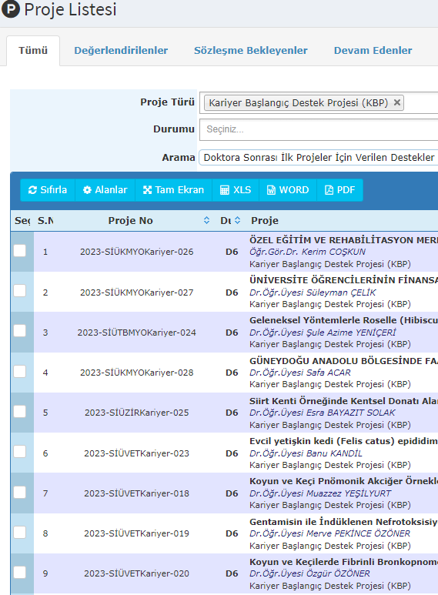

  - Araştırma Yetkinliği, İş birlikleri ve Destekler
Birim, öğretim elemanları ve araştırmacıların bilimsel araştırma ve sanat yetkinliğini sürdürmek ve iyileştirmek için destek sunmaktadır.

Araştırma yetkinlikleri ve gelişimi
Öğretim elemanlarının araştırma yetkinliğinin geliştirilmesine yönelik uygulamalar yürütülmektedir. Çalışma konuları için öncelikli alanlar belirlenmiştir ve tüm birimlerden görüş talep edilmiştir.
Kurumda, öğretim elemanlarının araştırma yetkinliğinin geliştirilmesine yönelik uygulamalar izlenmekte ve izlem sonuçları öğretim elemanları ile birlikte değerlendirilerek önlemler alınmaktadır (Olgunluk düzeyi 4)
https://bap.siirt.edu.tr/?act=guest&act2=sayfa&id=103 (İHTİSAS Komisyonu)

Ulusal ve uluslararası ortak programlar ve ortak araştırma birimleri
Kurumda ulusal ve uluslararası düzeyde ortak programlar ve ortak araştırma birimleri ile araştırma ağlarına katılım ve araştırma faaliyetlerine yönelik planlamalar ve mekanizmalar bulunmaktadır.
Kurumun genelinde ulusal ve uluslararası düzeyde ortak programlar ve ortak araştırma faaliyetleri yürütülmektedir. (Olgunluk düzeyi 3)

Kanıtlar

Araştırma Performansı
Kurum/birim, araştırma faaliyetlerini verilere dayalı ve periyodik olarak ölçmekte, değerlendirmekte ve sonuçlarını yayımlamaktadır. Elde edilen bulgular, kurumun araştırma ve geliştirme performansının periyodik olarak gözden geçirilmesi ve sürekli iyileştirilmesi için kullanılmaktadır.

Araştırma performansının izlenmesi ve değerlendirilmesi
Kurumda/Birimde araştırma performansının izlenmesine ve değerlendirmesine yönelik ilke, kural ve göstergeler bulunmaktadır. Performans temelinde teşvik ve takdir mekanizmaları kullanılır. Performans değerlendirmelerinin sistematik ve kalıcı olması sağlanmaktadır Proje çağrılarında daha önce proje yürütücülüğü yapan araştırmacıların projelerinde elde ettiği çıktılar göz önünde bulundurulmaktadır.
Kurumun genelinde araştırma performansını izlenmek ve değerlendirmek üzere oluşturulan mekanizmalar kullanılmaktadır (Olgunluk düzeyi 3).

Kanıtlar
https://www.siirt.edu.tr/detay/yonerge/721791.html (Akademik Performans Teşvik Yönergesi)

Öğretim elemanı/araştırmacı performansının değerlendirilmesi
Kurumda öğretim elemanlarının araştırma performansının izlenmesine ve değerlendirmesine yönelik ilke, kural ve göstergeler bulunmaktadır. Öğretim elemanları araştırma performansını paylaşır; bunu düzenleyen tanımlı süreçler vardır ve bunlar ilgili paydaşlarca bilinir.
Öğretim elemanlarının araştırma geliştirme performansı izlenmekte ve öğretim elemanları ile birlikte değerlendirilerek iyileştirilmektedir. (Olgunluk düzeyi 4)

Kanıtlar:
Projelerden 2023 Yılında Üretilen Makale Yayınları
S.No | Proje Türü | Proje | Proje Başlığı | Proje Bitiş  Yılı | Yayınlandığı Dergi | Dergi  Grubu
Sıra No | Proje Türü | Proje no | Proje Başlığı | Proje Bitiş Yılı | Yayınlandığı Dergi | Dergi Grubu
1 | İHTİSASLAŞMA-VETERİNER | 2021-SİÜİHT-VET-03 | Investigation of the presence of Chlamydia spp., Mycoplasma spp. and Moraxella ovis in infectious keratoconjunctivitis cases in sheep and goats in Siirt province and evaluation of clinical findings | 2023 | Polish Journal of Veterinary Science | Q3
2 | İHTİSASLAŞMA-ZİRAAT | 2021-SİÜİHT-ZİR-07 | Antepfıstıgı (Pistacia vera L.) Bahçelerinde Kök Cürüklügü ve Solgunluga Neden Olan Fungal Etmenlerin Araştırılması: Siirt İli Lokasyonu, | 2024 | Türkiye Tarımsal Araştırmalar Dergisi | Alan endeksi
3 | İHTİSASLAŞMA-VETERİNER | 2021-SİÜİHT-VET- 05 | Occurence and genotype distribution of Cryptosporidium spp., and Giardia duodenalis in sheep in Siirt, Turkey | 2023 | Polish Journal of Veterinary Sciences | Q3
4 | İHTİSASLAŞMA-VETERİNER | 2021-SİÜİHT-VET-06 | Effects of Pasteurized Sheep's Milk Use on Production and Ripening of Siirt Herby Cheese | 2023 | Bozok Veterinary Sciences | Alan endeksi
5 | İHTİSASLAŞMA-VETERİNER | 2021-SİÜİHT-VET-06 | Technical, Physical, Chemical and Microbiological Analyses of Siirt Herby Cheese | 2023 | Bozok Veterinary Science (2022) 3, (2): 33-39. | Alan endeksi

TOPLUMSAL KATKI

Toplumsal Katkı Süreçlerinin Yönetimi ve Toplumsal Katkı Kaynakları
Kurum/birim, toplumsal katkı faaliyetlerini stratejik amaçları ve hedefleri doğrultusunda yönetmektedir. Bu faaliyetler için uygun fiziki altyapı ve mali kaynaklar oluşturmaya ve bunların etkin şekilde kullanımını sağlamaya çalışmaktadır..

Toplumsal katkı süreçlerinin yönetimi
Kurum/Birimde toplumsal katkı süreçlerinin yönetimi ve organizasyonel yapısı kurumsal tercihler yönünde uygulanmaktadır. Koordinatörlüğümüzce desteklenen projelerin bütçelerinde onaylanan mal ve hizmet ihtiyaçlarını karşılama süreci, yürütücünün malzeme satın alma talebinde bulunması ile başlayıp otomasyondaki Satın Alma Modülünde yer satın alma, ilan(duyuru) ve giriş yapan firma tekliflerinin değerlendirilmesiyle sonuçlanmaktadır.

Kurumda toplumsal katkı süreçlerinin yönetimi ve organizasyonel yapısının işlerliği ile ilişkili sonuçlar izlenmekte ve önlemler alınmaktadır. (Olgunluk düzeyi 4)

Kanıtlar
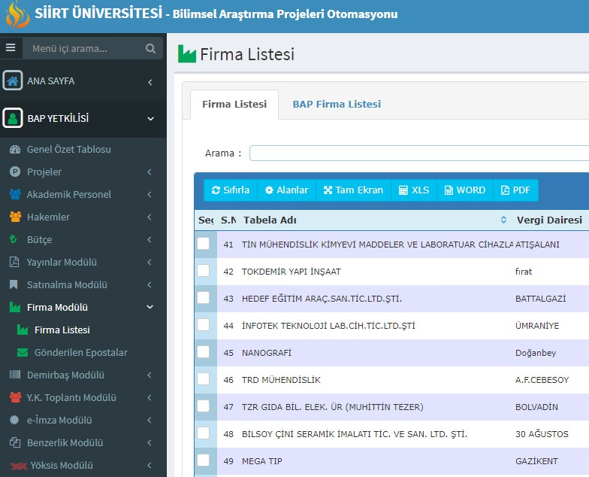

    - Kaynaklar

Kurum/birim, toplumsal katkı kaynaklarını toplumsal katkı stratejisi ve birimler arası dengeyi gözeterek yönetmektedir. Ayrılan kaynaklar belirlenmiş, paylaşılmış ve kurumsallaşmış olup, bunlar izlenmekte ve değerlendirilmektedir.

Kurumda toplumsal katkı kaynaklarının yeterliliği ve çeşitliliği izlenmekte ve iyileştirilmektedir. (Olgunluk düzeyi 4)

Kanıtlar

Proje Türü | İhtisaslaşma 2021 Yılında Projelere Yapılan Harcama Tutarı(TL)
Proje Türü | 2021
İhtisaslaşma | 2.158.264.26
TOPLAM | 2.158.264.26

Toplumsal Katkı Performansı
Kurum, toplumsal katkı stratejisi ve hedefleri doğrultusunda yürüttüğü faaliyetleri periyodik olarak izlemekte ve sürekli iyileştirmektedir.

Toplumsal katkı performansının izlenmesi ve değerlendirilmesi
Kurum/Birim, Sürdürülebilir Kalkınma Amaçları ile uyumlu, dezavantajlı gruplar dahil toplumun ve çevrenin ihtiyaçlarına cevap verebilen ve değer yaratan toplumsal katkı faaliyetlerinde bulunmaktadır.
Ulusal ve uluslararası düzeyde kurumsal iş birlikleri, çeşitli kamu kurum ve kuruluşlarına yapılan görevlendirmeler ile kurumun bünyesinde yer alan birimler aracılığıyla yürütülen eğitim, hizmet, araştırma, danışmanlık vb. toplumsal katkı faaliyetleri izlenmektedir. İzleme mekanizma ve süreçleri yerleşik ve sürdürülebilirdir.
Kurumda toplumsal katkı performansının izlenmesine ve değerlendirmesine yönelik ilke, kural ve göstergeler bulunmaktadır. (Olgunluk düzeyi 2)

SONUÇ VE DEĞERLENDİRME

Kordinatörlüğümüzün güçlü yönleri ile iyileşmeye açık yönleri; LİDERLİK, YÖNETİM VE KALİTE, EĞİTİM VE ÖĞRETİM, ARAŞTIRMA VE GELİŞTİRME, TOPLUMSAL
KATKI başlıkları altında özet olarak sunulmuştur.

LİDERLİK, YÖNETİM VE KALİTE;
Kamu kurum ve kuruluşları ile ilişkilerin yüksek seviyede tutulmasına özen gösterilmiştir. Karar verme süreçlerinin yeterliliği sağlanmış İç Kontrol ve Risk Yönetimi Projesi kapsamında iş akış şemaları, kalite politikası geliştirilmiştir.

ARAŞTIRMA VE GELİŞTİRME;
Birimimizde yürütülen tüm faaliyetlerde stratejik liderlik öncülüğünde içselleştirilmiş bir kalite anlayışı benimsenmiştir. Üniversitemiz bilimsel araştırma projeleri bütçesinin yaklaşık yarısının öz gelirlerle karşılanması, Bilimsel araştırmalara ve bilimsel yayınlara verilen destek, araştırma potansiyelini güçlendirmesi birimin güçlü yönleridir.

Kabul Edilen Yeni Proje Sayıları
2021
12

Öte yandan kullanılan e-Bap yazılımı sayesinde önerilen projeleri değerlendirmek üzere yaklaşık
6.000 araştırmacının araştırma alanları ve iletişim bilgilerinin bulunduğu bir hakem havuzu oluşturulması diğer avantajı oluşturmaktadır. Nitekim projelerin bağımsız olarak değerlendirilmesi açısından mevcut havuz sisteminde hakemlerin kör sistem yöntemi ile seçilmesi oldukça önem arz etmektedir.
Tarım ve Hayvancılık İhtisaslaşma Koordinasyon Merkezi Koordinatörlüğü Komisyon üyeleri projelerin anahtar kelimeleri ile eşleşen potansiyel hakem listesine erişebilmekte ve hakem atamalarını sistem üzerinden otomatik olarak gerçekleştirebilmektedir. Bu aşamada sürekli güncel tutulan hakem havuzundan projeleri değerlendirmeye en uygun hakemleri seçebilmesine imkân sağlanmıştır. Projelerin alanında yetkin hakemler tarafından değerlendirilmesinin sağlanması sonucunda projelerin katma değer yaratma potansiyelini artırmaktadır. Hakemler projelere ait tüm belge ve bilgilere erişebilmekte ve değerlendirmelerini elektronik ortamda tamamlayabilmektedir. Hakemler için değerlendirmelerinde faydalanabilecekleri yol gösterici kriterler ve yardımcı bilgiler de sistem üzerinden sunulmaktadır.

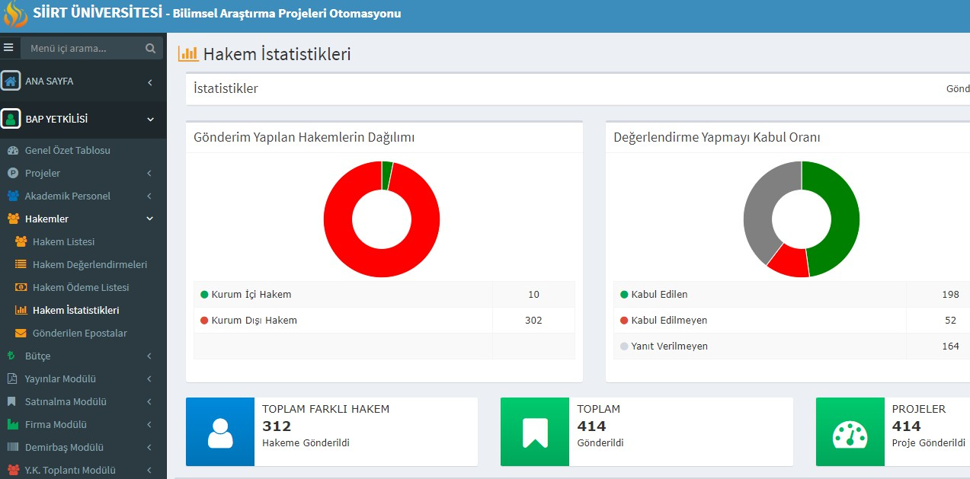
2021 Yılında e-BAP üzerinden hakemlere gönderilen projeler
Proje önerilerinde daha önce yapılan projelerden çıktı (yayın, patent vb. ) elde edilmesi şart koşulduğundan bir önceki yıla göre yapılan yayın sayısında önemli bir artış sağlanmıştır. Tarım ve Hayvancılık İhtisaslaşma Koordinasyon Merkezi Koordinatörlüğü ile kurum içi paydaş olan tüm birimlerin fikirleri alınarak her bir birim içim öncelikli alanlar oluşturulmuştur.
Proje raporlarını zamanında yüklemeyen yürütücülere cezai işlemler yaptırılmakta ve bir önceki yıla göre zamanında proje raporu yükleme kültürü geliştirilmektedir. Bireysel ve lisansüstü tezlere verilen destekler bir önceki yıla göre önemli oranda iyileştirilmektedir.

Geliştirilmesi Gereken Yönlerimiz
Bir ülkede bilim ve teknolojiye verilen önem Ar-Ge harcamalarına ayrılan kaynağın Gayri Safi Yurt İçi Hasıla (GSYIH) içindeki payı dikkate alınarak ölçülmektedir. Genel olarak bu oranın
%2’den fazla olduğu ülkeler gelişmiş olarak sayılmaktadır. ABD, AB ülkeleri ve Japonya’da
%3 veya üzerinde olan bu oran ülkemizde yeterli düzeyde değildir. Üniversiteler ve diğer kurumların öncelikli alanlarda daha fazla araştırma yapmaya özendirilmeleri, kamu kaynaklarının harcanmasında israfın önlenmesi, kaynakların doğru alanlara yönlendirilmesi, muhtelif kesimlerin işbirliklerini sağlayarak katma değeri yüksek bilimsel araştırmaların özendirilmesi adına Birimimize sağlanan araştırma bütçesinin iyileştirilmesi gerekmektedir. Proje eğitimlerinin düzenlenmesi ve sürekli hale getirilerek nitelikli proje sunma ve bölgesel kalkınma odaklı misyonu gözetme alışkanlığı geliştirilmelidir.

İhtisaslaşma birimi tarafından lisansüstü tez ve münferit(bireysel) araştırma projeleri desteklenmektedir. Proje türlerinin çeşitlendirilmesi ve alt yapının güçlendirilmesi için farklı kurum ve kuruluşlar ile yapılacak araştırmaların arttırılması teşvik edilmelidir.
Proje çıktılarının önem seviyesine göre puanlanması ve en yüksek puan alan yürütücüler için ödüllendirme sisteminin geliştirilmesi, dış kaynaklı (TUBİTAK) proje desteği alan yürütücülerin ödüllendirilmesi için mekanizmanın geliştirilmesi ve sürdürülebilirliğinin sağlanması faydalı olacaktır.
İş dünyası ile olan ilişkilerin yeterince kurumsallaştırılamamış olması, önemli bir dezavantaj oluşturmaktadır. Bu bağlamda ilişkilerin arttırılması sağlanmalıdır.
Ayrıca;
- İç ve dış paydaşlar arasında iletişimin geliştirilememesi,
- Nitelikli teknik eleman ve idari personel istihdamında güçlük yaşanması,
- Mevcut personele sağlanan ek imkânların (mesai ücreti, geliştirme ödeneği) bulunmaması
- Öz gelirlerin yetersizliği sebebiyle ortaya çıkan bütçe kısıtlamaları Üniversitesinin yetkin akademik kadro ve kaliteli öğrenci profili ile önemli insan kaynağı potansiyeline sahip olmasına rağmen yurt içi ve yurt dışı araştırma kaynaklarından yeterli düzeyde yararlanmaması,
- İş dünyası ve ar-ge, inovasyon alanlarında endüstri ile ilişkilerinin henüz istenen düzeye ulaşmamış olması.

Geliştirmeye açık yönlerimizdendir.

